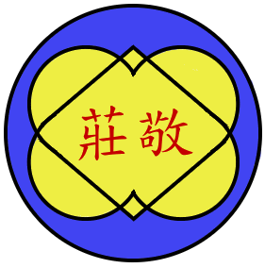桃園縣莊敬國小各項活動照片
照 | 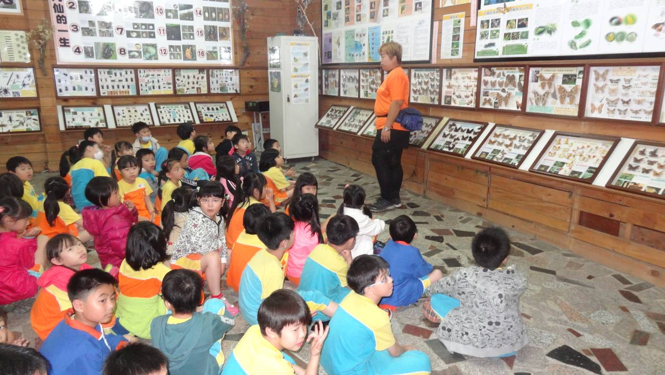
片
說
明
二年級校外教學—
活力健康農場
二年級校外教學—  活力健康農場 | 認識大自然界的昆蟲
二年級校外教學—  活力健康農場 | 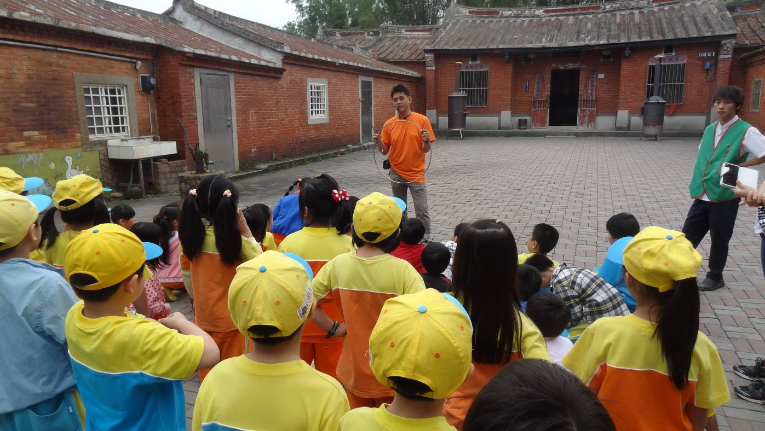
二年級校外教學—  活力健康農場 | 古早味的天然玩具—滾鐵圈
桃園縣莊敬國小各項活動照片
照 | 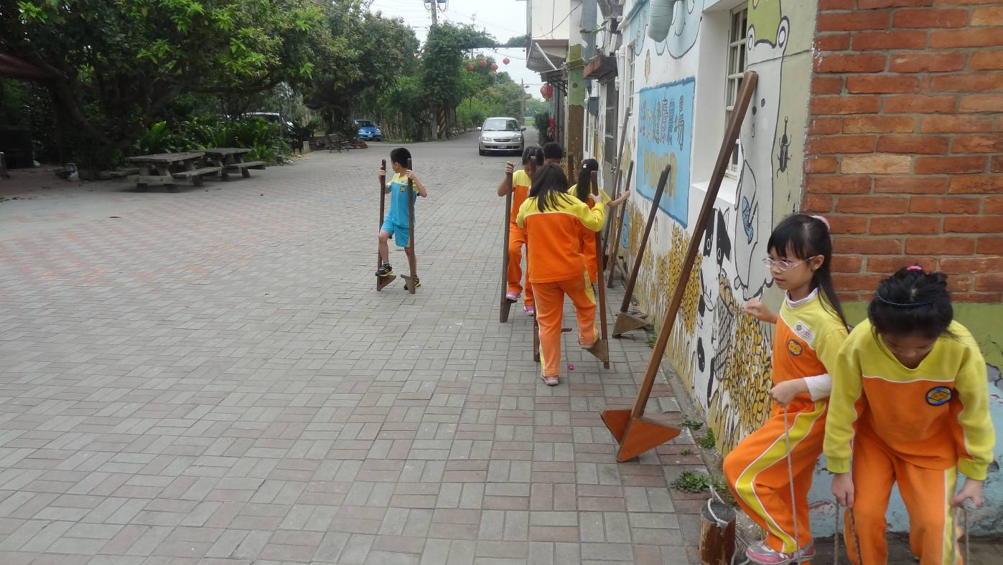
片
說
明
二年級校外教學—
活力健康農場
二年級校外教學—  活力健康農場 | 我們一起來玩竹馬
二年級校外教學—  活力健康農場 | 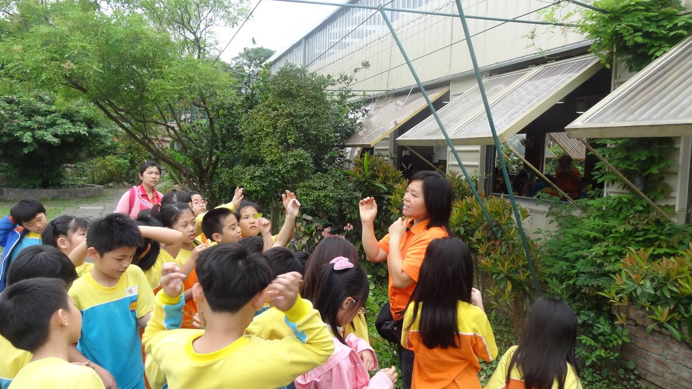
二年級校外教學—  活力健康農場 | 認識植物

桃園縣莊敬國小各項活動照片
照 | 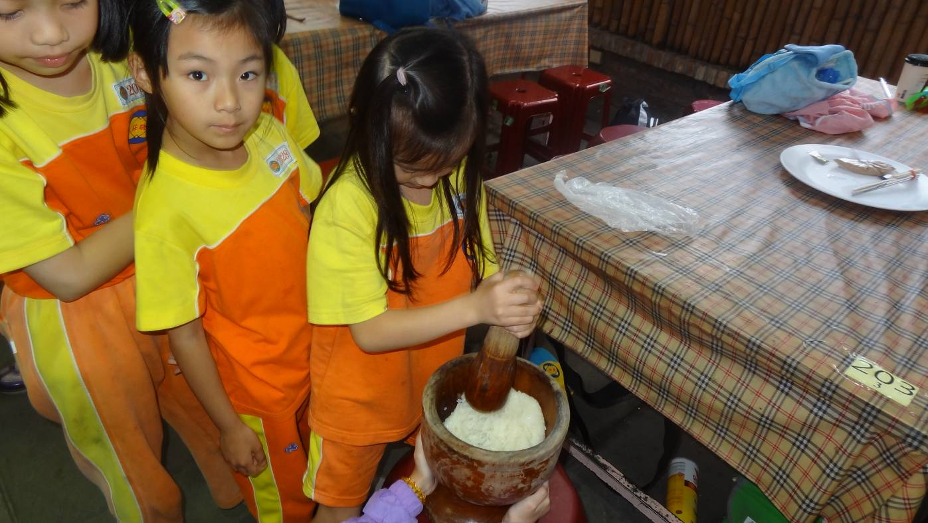
片
說
明
二年級校外教學—
活力健康農場
二年級校外教學—  活力健康農場 | 做麻糬真有趣
二年級校外教學—  活力健康農場 | 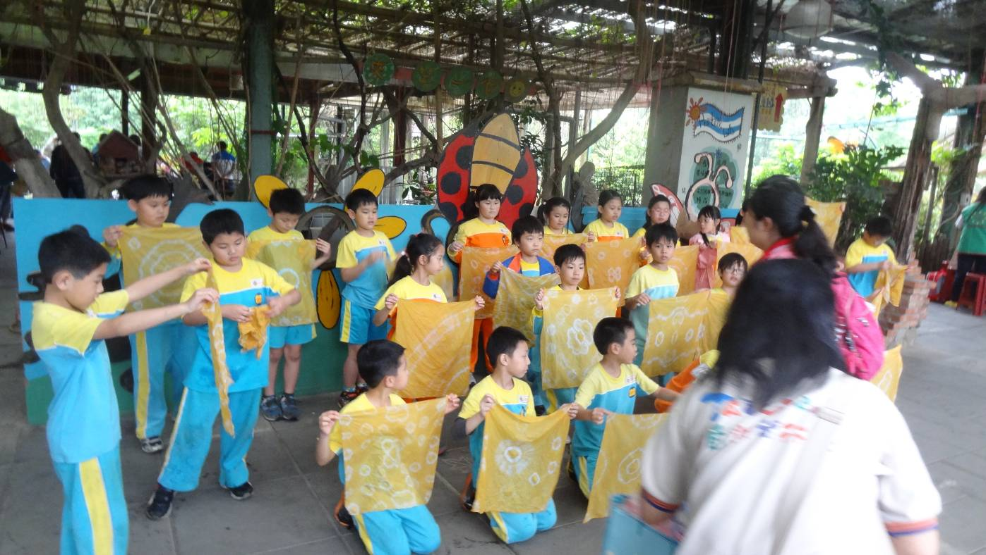
二年級校外教學—  活力健康農場 | 環保DIY--用植物的汁液染成的布

